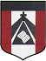
ESCUELA NUESTRA SEÑORA DEL VALLE

SEGUNDA SEMANA DE SEPTIEMBRE

Queridos chicos , estimadas familias: ¡Que tengan una hermosa semana !
Hoy comenzamos a trabajar en la unidad 4 “ Around the world”
Al entregar las tareas recordar escribir en el asunto :
Nombre, grado, división y fecha del trabajo. Muchas gracias.
Los saluda con afecto Miss Marian mfrontera@institutonsvallecba.edu.ar

September 7th, 8th and 9th 5th grade

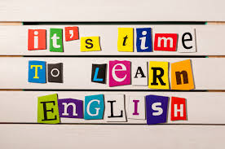

- Free time activities Play ! https://www.englishactivities.net/englishgames/four-in-a-row?topic=Activity%20-%20hobbies&level=primary

- Free time activities Play ! https://www.englishactivities.net/englishgames/sow-grow?topic=Activity%20-%20hobbies&level=primary

- Sports Play https://www.eslgamesplus.com/sports-vocabulary-esl-memory-game/

- Watchhttps://www.loom.com/share/dfc985ddae464192b2cc67d7ab662934

- Watch https://docs.google.com/presentation/d/1PaRaNgfLnJAmWuOM9cpiMC72q0HtlRTW6A9PjGeYZgw/edit?usp=sharing
Pupil’s book pages 32 and 33/ Activity book pages 28 and 29
- Check your answers https://docs.google.com/presentation/d/19i7XKL1-n4fvw2Efxp_aQ49YbvTTHoncn2OCBUR1R9U/edit?usp=sharing

- Flags Click

- Flags click

- Listen and repeat Click

- Put the words in order Click

- Countries / Flags
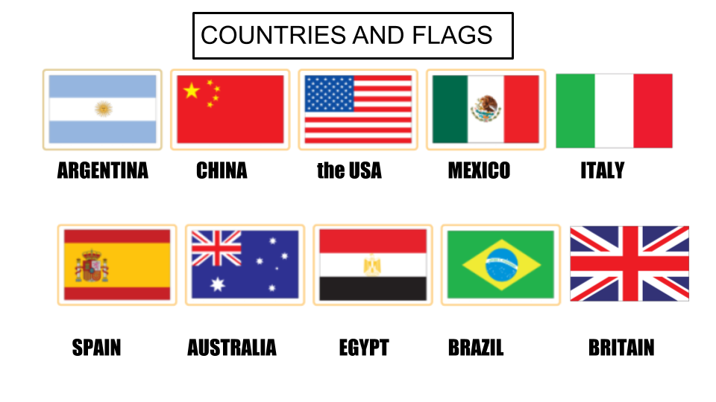
- There is / isn’t a There are some / There aren’t any

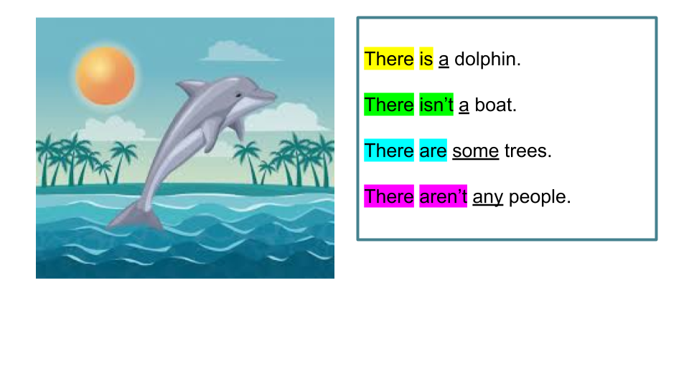

Bye, bye ! Miss Marian

